广西2023年“国培计划”钦州市义务教育新课程
标准专项区内培训项目培训简报（第一期）
为深入贯彻落实党的十九大、二十大精神，落实全国教育大会部署，全面落实立德树人根本任务，进一步深化课程改革，系统推进义务教育课程方案和课程标准（2022年版）落地实施，结合钦州市教育局的总体工作部署，以新课标下的核心素养教学能力提升为主题，深化基础教育课程改革，大力推进教学改革，提高对新课标的理解能力和落实新课标实践能力，以更好地适应新时代全面实施素质教育的要求，进一步落实市教育局关于推动教师队伍优质均衡发展的工作部署，由钦州市教育局主办、广州开放大学承办的广西2023年“国培计划”钦州市义务教育新课程标准专项区内项目在钦州市钦南区开展。本次培训面向16个学科的骨干教师，每个学科60人，共960人，依次按集中培训、网络研修及返岗实践形式开展，内容涉及新课标解读、新课程实施、学科核心素养及教学案例分析等方面。

【开班典礼 明确要求】

开班典礼暨项目启动会于2023年10月8日上午8：30举行，开班典礼上，钦州市教育局副局长田茂群对参训学员表示热烈欢迎，勉励大家深入领会、准确把握2022版新课标的精神实质和主要变化，紧跟新课程改革的步伐，将课程标准的教育理念和基本要求落实到课堂教学，不断提高教育教学本领，转变育人理念，落实核心素养。
随后，广州开放大学项目组简要介绍广州开放大学的办学概况，就本次培训开展的背景、意义、培训要求以及纪律要求作了简要说明，期望参训学员接受新理论、转变旧观念，在培训过程中注重交流研讨，力争做到学中有思，思中有悟，悟中有获。
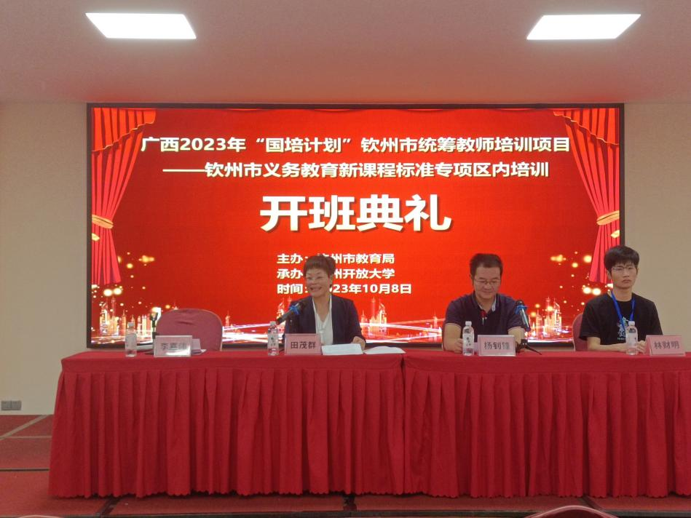
钦州市田茂群副局长作开班致辞

【专家引领 砥砺奋进】
1.义务教育新课程标准初中数学专题
10月8日上午，项目组邀请了钦州市第一中学数学特级教师罗华新老师，为参训学员作专题为《初中数学学科的新课标解读、新课程实施及案例分析》的专题讲座。
罗老师分别从课程性质、课程理念、课程目标、课程内容、学业质量、课程实施6个方面进行了分享。她将课程目标分解为“四基”、“四能”以及“情感、态度、价值观”，强调数学课程目标要立足学生核心素养发展，集中体现数学课程育人价值，同时罗列多个例子体现初中阶段数学教学核心素养，最后以“准、妙、实、精”概述初中数学课程实施的要点，帮助学员理解新课标，感悟其中所蕴含的数学核心素养。
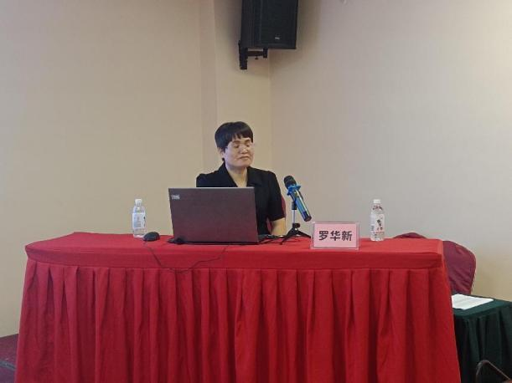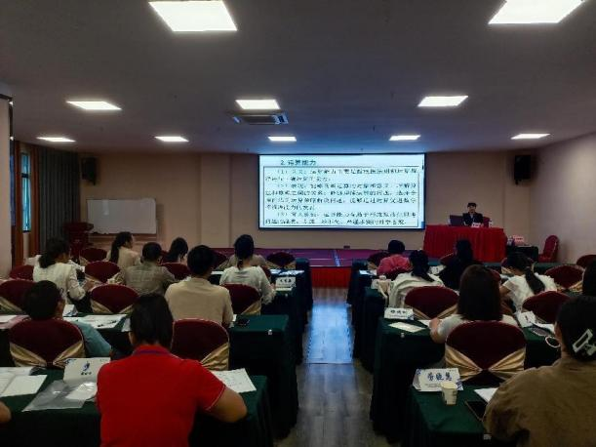
罗老师授课风采
2.义务教育新课程标准小学道德与法治专题
10月8日下午，南宁市道德与法治学科带头人，南宁市小学道德与法治学科兼职教研员吴丽群老师，为参训学员作专题为《新课标下小学道德与法治学科的教学实施建议》的专题讲座。
吴老师围绕“新理念、新起点、新目标、新征程、新任务、新思路”对小学道德与法治新课标进行全面细致而又生动精辟的解读，紧扣道德与法治课程“五大”理念，强调要发挥课程的思想引领作用，以立德树人，坚持教师价值引导和学生主体建构相统一，综合运用多种评价方式，促进知行合一。通过五年级下册第二单元为案例，带领大家体会核心素养，把握思想教育基本特征，实现说理教育与启发引导有机结合。吴老师一针见血地指出了深入领会新课标实质，对于一线教师的重要性和迫切性，为学员正确贯彻落实新课标指明了方向。
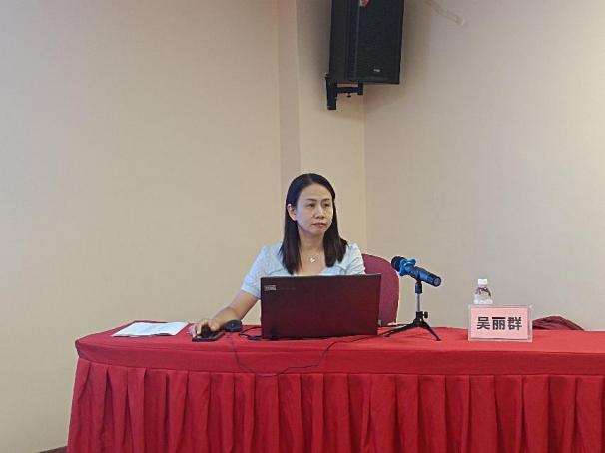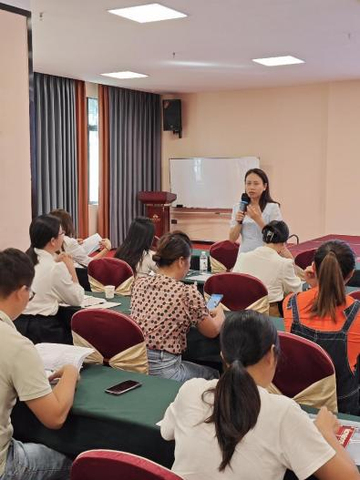
吴老师授课风采

3.义务教育新课程标准初中物理专题
10月8日上午，钦州市教育发展研究中心初中物理教研员、自治区优秀教师伍小玲老师，为参训学员作专题为《初中物理学科的新课标解读、新课程实施及案例分析》的专题讲座。
伍老师从修订原则、课程标准和课程目标三大方面入手，阐释了2011年版与2022年版义务教育物理课程标准的变化，对其中的区别作了详细的解读，尤其是核心素养内涵方面，指出4维度、14个要素，同时她通过演示倒流壶、良心壶以及公道杯，以情景化教学的方式启发学员思考物理原理，把物理学科的知识跟日常生活、工程技术、社会发展等主题结合起来，综合分析和具体解决真实的现实问题。在跨主题跨学科主题方面，她指出实践教学应该立足于本学科，充分发挥科学课程的特征，重视实验操作，让学生理论联系实际，解决问题的能力，培养学生发现问题应体现减负增效原则。
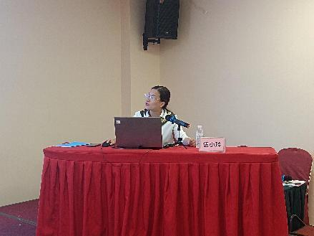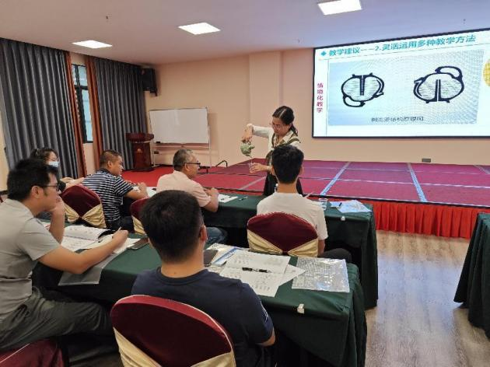
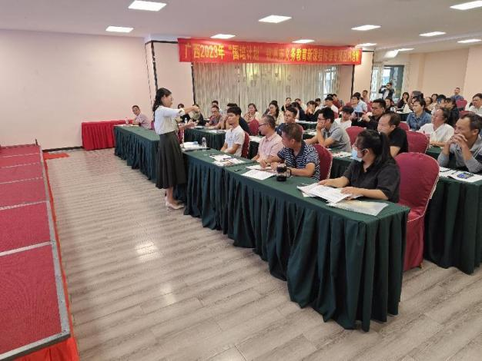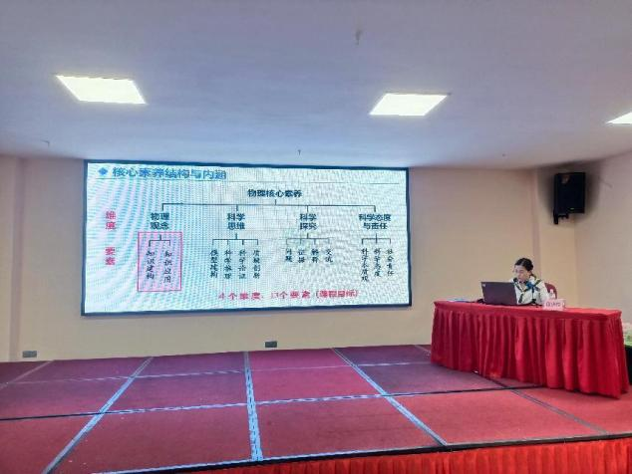
伍老师的授课风采

4.义务教育新课程标准中小学劳动专题
10月8日下午，南宁市学科带头人、南宁市西乡塘区素质教育中心教研员雷艳红老师和南宁市大学东路小学政教处副主任邓艳君老师，为参训学员作专题为《构建“劳动+”体系，培训时代新人》的专题讲座及演示课。
雷老师首先介绍西乡塘区中小学劳动教育概况及经验，随后通过展示多个劳动实践教育基地及示范校，让学员们了解到劳动学科的户外实践形式，开拓眼界。她指出，构建“劳动+”的课程新体系，要打通学科壁垒、融通劳动研学综合实践活动，打破教师在黑板上“讲劳动”、学生在课上“听劳动”，在视屏上“看劳动”的现象，构建劳动教育评价体制，完善家校社协同育人的“四表五星”评价机制。
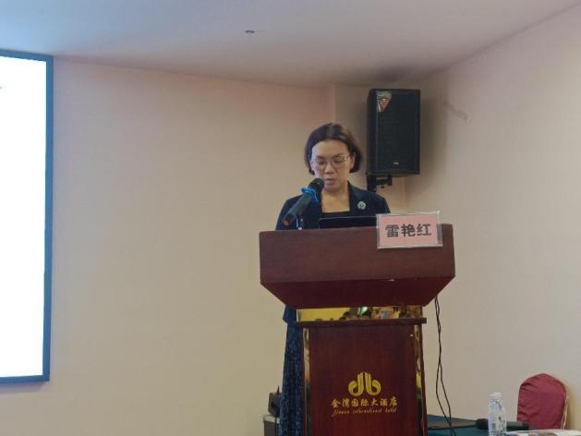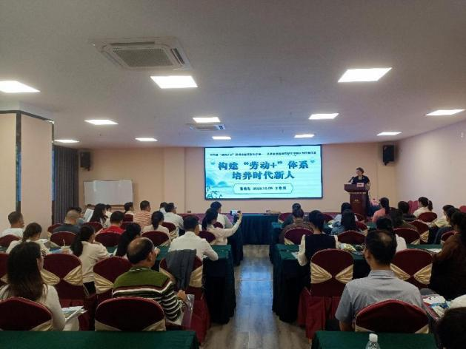
雷老师的授课风采
下半场，邓艳君老师展示中医药特色《香囊的制作》劳动演示课，讲解了香囊的历史渊源，手把手教会学员香囊的制作手法，以及有关香囊的艺术创意，最后带领每一位学员制作属于自己的香囊。学员们从眼、手、脑的协作劳动中体会了缝纫的乐趣，在劳动中学习、体验、交流，弘扬中国传统文化和劳动精神！
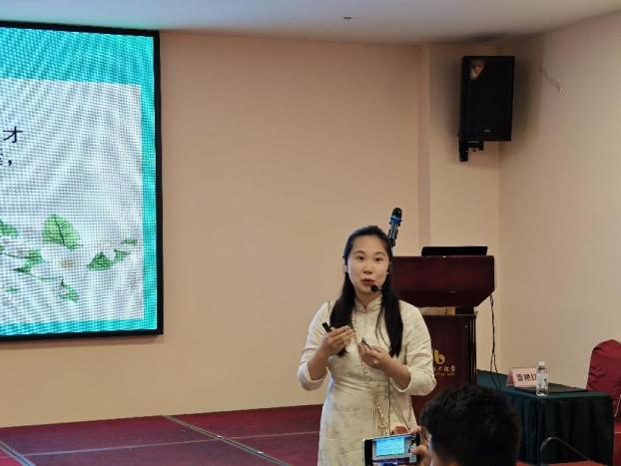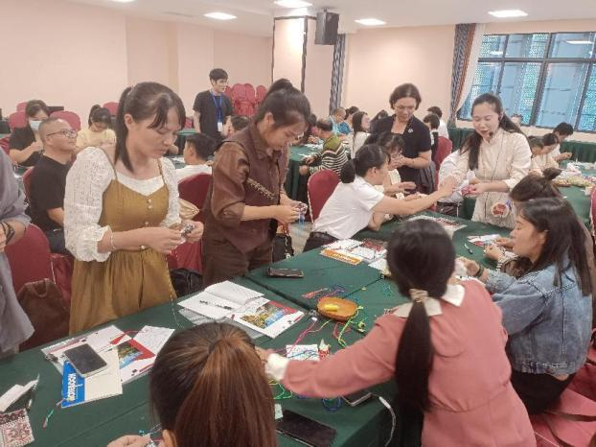
邓老师的演示课
通过本次培训，各位参训学员对新课标有了更深入的理解，教师们纷纷表示将继续学习，提高自身专业素养，将所学应用到日常教学中，推动学科教学工作的蓬勃发展。

